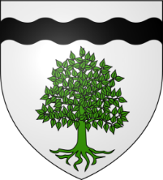

République Française
MAIRIE D’ETEIMBES
Arrondissement d’Altkirch
(Haut-Rhin)
7 rue de Bretten – 68210 ETEIMBES
03.89.26.93.21 / mairie@eteimbes.fr

URBANISME

Demandes d’autorisation d’urbanisme : du nouveau depuis le 1er septembre 2022

Depuis le 1er septembre 2022, il vous est possible de vous informer mais aussi de formuler vos demandes d’autorisation d’urbanisme via un guichet numérique mis en place par le PETR du Sundgau.
Toutes les informations et la procédure à partir du lien suivant :
https://gnau31.operis.fr/sundgau/gnau/

